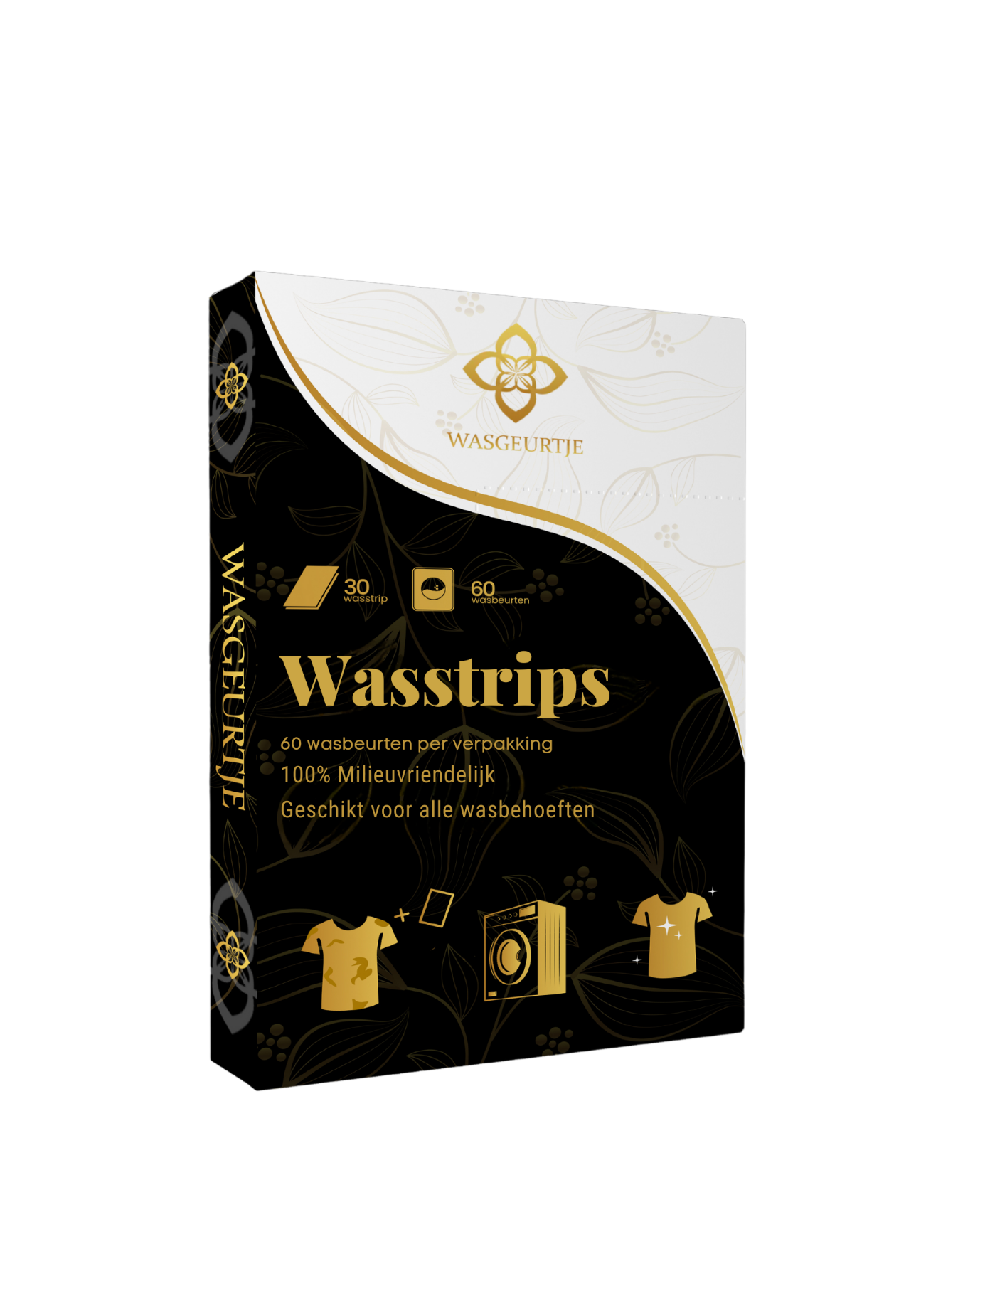
• URL of your current website:
- https://www.wasgeurtje.nl.
• Competitors' websites and feedback:
- Competitors:
  - Le Essenze di Elda (link)
  - Horomia (link)
  - BRAUZZ (link).
Their design looks very amateur and I don’t want to take their design as an option. The links is only for your understanding howe the product works, so you understand howe to design the landingpage.
- What we like: Luxurious design, clear structure, and eco-friendly branding.
- What you don’t like: Sometimes overly busy designs and a lack of clear CTAs.
(howe our competitors have made their website.)
• Websites you like:
- Examples:
  - Rituals (link) - Luxurious design and color palette.
• Color and font preferences:
- Colors: Luxurious gold, black, and white.
- Fonts: Please keep same font as our website!
• Number of screens required:
  - 1 page as discussed.
• Wireframes or rough sketches:
- Please make it based on your experience howe the website wil look luxury but also user friendly and would convert.
• Content of the website:
Hero Section
Headline:
"Ervaar Luxe en Duurzaamheid in Elke Wasbeurt"
(Experience Luxury and Sustainability in Every Wash)
Subheadline:
"Ontdek de premium wasstrips van Wasgeurtje – waar verfijning en ecologisch bewustzijn samenkomen."
(Discover Wasgeurtje's premium laundry strips – where sophistication meets ecological consciousness.)
CTA Button:
"Probeer Nu – Altijd Gratis Verzending!"
(Try Now – Always Free Shipping!)

Product Benefits
Title:
"Waarom Kiezen Voor Wasgeurtje Wasstrips?"
(Why Choose Wasgeurtje Laundry Strips?)
Bullet Points:
- 🌱 Milieuvriendelijk: 100% biologisch afbreekbaar en plasticvrij.
(Eco-Friendly: 100% biodegradable and plastic-free.)
- 🧺 Geschikt voor Alle Stoffen: Veilig voor fijne was, wit, kleur en zwart.
(Suitable for All Fabrics: Safe for delicate laundry, whites, colors, and blacks.)
- 💧 Compact en Gebruiksvriendelijk: Geen gedoe met zware flessen – scheur, voeg toe en geniet.
(Compact and User-Friendly: No hassle with heavy bottles – just tear, add, and enjoy.)
- 🌸 Langdurige Geur: Een heerlijke frisse geur die dagenlang blijft hangen.
(Long-Lasting Scent: A delightful fresh scent that lingers for days.)
- ✅ Hypoallergeen: Perfect voor de gevoelige huid en babykleding.
(Hypoallergenic: Perfect for sensitive skin and baby clothing.)
- 🚚 Altijd Gratis Verzending: Geen minimale bestelhoeveelheid vereist.
(Always Free Shipping: No minimum order quantity required.)

Product Description
Title:
"De Toekomst van Wassen Is Hier"
(The Future of Laundry Is Here)
Text:
"Onze Wasgeurtje Wasstrips combineren innovatie met duurzaamheid. Met slechts één strip per wasbeurt geniet je van een schone en heerlijk geurende was, zonder het milieu te belasten. Geen plastic flessen, geen verspilling – alleen pure waskracht in een handige strip."
(Our Wasgeurtje Laundry Strips combine innovation with sustainability. With just one strip per load, enjoy clean and beautifully scented laundry without burdening the environment. No plastic bottles, no waste – just pure washing power in a convenient strip.)

How It Works
Title:
"Zo Gebruik Je Wasstrips"
(How to Use Laundry Strips)
Steps:
- Scheur een wasstrip af.
(Tear off a laundry strip.)
- Plaats de strip direct in de trommel, samen met je wasgoed.
(Place the strip directly in the drum with your laundry.)
- Start de wasmachine en laat de wasstrip zijn werk doen.
(Start the washing machine and let the strip do its work.)
- Geniet van perfect schone en fris ruikende kleding!
(Enjoy perfectly clean and fresh-smelling clothes!)
CTA Button:
"Shop Nu – Vanaf €14,95"
(Shop Now – From €14.95)

Customer Reviews
Title:
"Wat Onze Klanten Zeggen"
(What Our Customers Say)
Customer 1:
"Sinds ik Wasgeurtje gebruik, voelt mijn was frisser en luxueuzer aan dan ooit."
(Since using Wasgeurtje, my laundry feels fresher and more luxurious than ever.) – Sophie
Customer 2:
"Eindelijk een milieuvriendelijk product dat echt werkt en heerlijk ruikt."
(Finally, an eco-friendly product that truly works and smells wonderful.) – Mark

FAQ Section
Title:
"Heb Je Nog Vragen?"
(Do You Have Any Questions?)
Question 1:
Zijn de wasstrips geschikt voor mensen met een gevoelige huid?
(Are the strips suitable for people with sensitive skin?)
Answer:
Ja, onze wasstrips zijn hypoallergeen en dermatologisch getest, waardoor ze veilig zijn voor de gevoelige huid.
(Yes, our strips are hypoallergenic and dermatologically tested, making them safe for sensitive skin.)
Question 2:
Hoeveel wasbeurten bevat één verpakking?
(How many washes does one pack contain?)
Answer:
Elke verpakking bevat 30 strips, goed voor 30 wasbeurten.
(Each pack contains 30 strips, sufficient for 30 washes.)
Question 3:
Werken de strips bij lage temperaturen?
(Do the strips work at low temperatures?)
Answer:
Ja, onze wasstrips lossen volledig op en zijn effectief vanaf 30°C.
(Yes, our strips dissolve completely and are effective from 30°C.)
CTA Button:
"Bekijk Onze FAQ Voor Meer Antwoorden"
(Check Our FAQ for More Answers)

Footer Section
Text:
"Start Vandaag Met Milieuvriendelijk Wassen – Geen Plastic, Geen Gedoe. Alleen Fris Wassen."
(Start Today with Eco-Friendly Laundry – No Plastic, No Hassle. Just Fresh Laundry.)
CTA Button:
"Bestel Nu – Maak Het Verschil!"
(Order Now – Make the Difference!)
• Format of the final delivery:
- Choose Figma as the preferred format.
• Additional information:
- Project description: "We aim to design a luxurious and eco-friendly landing page for our innovative laundry strips. The page should focus on conversion optimization, with clear call-to-actions and a modern design."
• Understanding of the terms:
- We Confirm that we understand that only the design file (Figma or XD) will be delivered, and that responsive design, HTML/CSS conversion, and other services are not included.

